AUSSCHREIBUNG

Liebe Keglerinnen und Kegler des Schweizerischen Firmensportverbandes
Die Sparte Kegeln der Region Olten Zofingen freut sich sehr, die 26. SEMS in der Region Olten Zofingen durchzuführen. Das OK ist bestrebt und überzeugt allen Teilnehmenden einen fairen und unvergesslichen Wettkampf ins Volle zu bieten. Die Schweizermeisterschaft in der Region Olten Zofingen soll noch lange in guter Erinnerung bleiben!
Wir heissen somit alle recht herzlich willkommen- und wünschen schon heute „Viel Holz“
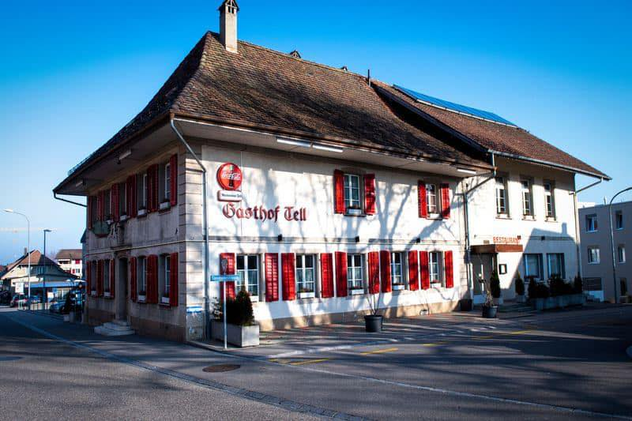


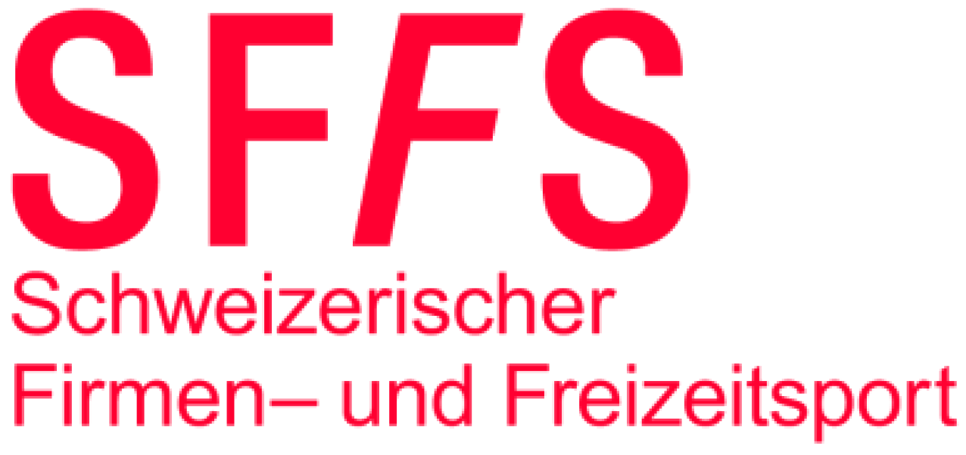

Organisator: SFFS Sparte Kegeln Region Olten Zofingen

Teilnahmeberechtigt: alle mit einem gültigen Spielerpass SFFS, SS KEG, welche an der laufenden Meisterschaft teilgenommen haben.
(siehe Wettspielreglement 8.1, Ausgabe 2020)
Wettkampfort: Restaurant Tell, Bützberg Bernstrasse 33, 4922 Thunstetten
Tel. 079 632 79 49 (nur für Trainings vor Beginn der SEMS 2025)
Anfahrt: Siehe separaten Beschrieb (ÖV und PW)

Startzeiten: Samstag 03.05.2025 10.00 Uhr - 18.00 Uhr
Sonntag 04.05.2025 10.00 Uhr - 18.00 Uhr
Montag 05.05.2025 14.00 Uhr - 21.00 Uhr
Dienstag 06.05.2025 14.00 Uhr - 21.00 Uhr
Mittwoch 07.05.2025 14.00 Uhr - 21.00 Uhr
Donnerstag 08.05.2025 14.00 Uhr - 21.00 Uhr
Freitag 09.05.2025 14.00 Uhr - 21.00 Uhr
Samstag 10.05.2025 10.00 Uhr - 18.00 Uhr
Sonntag 11.05.2025 09.00 Uhr - 12.00 Uhr (Schlusstag)

Wurfprogramm: auf den Bahnen 1- 2, je 50 Würfe ins Volle
2 Probewürfe Pro Bahn
Kugelmaterial: auf beiden Bahnen liegen 24er und 25er Kugeln auf

Kategorien: Einzel: A, B, C
Mannschaft: A, B, C
Wertungen: Einzelwertung
Kategorie A 3 Punkte
Kategorie B 2 Punkte
Kategorie C 1 Punkte
Mannschaftswertung (Durchschnitt der 5 Kategorienhöchsten)
2.41 bis 3.00 Punkte A-Mannschaft
1.81 bis 2.40 Punkte B-Mannschaft
1.00 bis 1.80 Punkte C-Mannschaft

Reglemente: es gilt das Wettspielreglement 8.1, Ausgabe 2020 der SS KEG
Kosten: Einzel: CHF 22.00
Mannschaft: CHF 50.00 bis 7 Kegler/innen
ab 8. Kegler/in CHF 8.00 pro Kegler/in
Bitte mit der Anmeldung
- mittels beiliegenden Einzahlungsscheines überweisen
- Mannschaft unter Bemerkungen aufführen
Auszeichnungen: Einzelauszeichnung
- es werden in jeder Kategorie 30% aufgerundet ausgezeichnet. Alle Nächstplatzierten mit gleicher Holz Zahl und gleichviel 9er und 8er werden ausgezeichnet
- Einzel pro Kategorie:
Rang 1 = CHF 50.00 / Rang 2 = CHF 40.00 / Rang 3 = CHF 30.00, ab Rang 4 = Auszeichnung im Wert von mindestens CHF 10.00
Mannschaftsauszeichnung
- an 30% der teilnehmenden Mannschaften pro Kategorie 1 Auszeichnung im Wert von mindestens CHF 10.00 pro Mannschaft
- Mannschaft pro Kategorie:
Rang 1 = CHF 60.00 / Rang 2 = CHF 50.00 / Rang 3 = CHF 40.00,
ab Rang 4 = Auszeichnung im Wert von mindestens CHF 10.00

Training: Persönlich mit Herbert Leibundgut abklären. Tel. 079 632 79 49

Reservationen: ab 01. März 2025
- Telefonische Reservationen von Montags bis Freitags ab 16.00 bis 21.00 Uhr unter der Tel. Nr. 079 632 79 49

Anmeldung: nach Reservation der Startzeiten
- schriftlich an:
- Herbert Leibundgut Ringstrasse 2 3360 Herzogenbuchsee
oder elektronisch über h.leibundgut55@gmail.com
Startheft ersichtlich auf der Homepage: https://kegeln.sffsoz.ch
Absenden: Das Absenden folgt per Post innert 20 Tagen nach Beendigung des Wettkampfes.
Die Rangliste wird täglich aktualisiert auf: https://kegeln.sffsoz.ch veröffentlicht (Rubrik: 26. SEMS SFFS Firmensport 2025 Tell, Bützberg

Haftung: Die Versicherung ist Sache der Funktionäre und der Teilnehmenden
Der Organisator haftet nicht für Gegenstände oder Beschädigungen
Allfällige Kosten tragen die Verursacher
Beilagen:
- Ausschreibung
- Anmeldeformular
- Einzahlungsschein

OK- Präsident Robi Urben / 26. SEMS 2025 Restaurant Tell, Bützberg

